Проект

О назначении членов Конкурсной комиссии
по проведению конкурса на замещение должности
Главы Администрации Советского внутригородского района

городского округа Самара

В соответствии с Уставом Советского внутригородского района городского округа Самара, Положением «О порядке проведения конкурса на замещение должности Главы Администрации Советского внутригородского района городского округа Самара», утвержденным Решением Думы городского округа Самара от 27 августа 2015 года № 654 и Решением Совета Советского внутригородского района городского округа Самара от 22 октября 2015 года №18 «Об установлении общего числа членов и правомочности заседаний Конкурсной комиссии по проведению конкурса на замещение должности Главы Администрации Советского внутригородского района городского округа Самара» Совет депутатов Советского внутригородского района городского округа Самара

РЕШИЛ:
- Назначить членами Конкурсной комиссии по проведению конкурса на замещение должности Главы Администрации Советского внутригородского района городского округа Самара от Совета депутатов Советского внутригородского района городского округа Самара:
- Бакаеву Алину Дамировну - депутата Совета депутатов Советского внутригородского района г.о. Самара;
- Басис Людмилу Борисовну - директора МБОУ лицей «Созвездие» №131;
- Дряхлых Наталью Васильевну - директора ГБУ СО ЦСО Советского района г.о. Самара;
- Елисеева Юрия Сергеевича - исполнительного директора ОАО «Металлист - Самара»;
- Иванова Владимира Ивановича - председателя Совета депутатов Советского внутригородского района г.о. Самара;
- Моисеенко Александра Кузьмича - директора МБОУ COITT №170 г.о. Самара;
- Попову Веру Владимировну - депутата Совета депутатов Советского внутригородского района г.о. Самара;
- Стародубову Татьяну Владимировну - директора МБОУ Гимназия «Перспектива» г.о. Самара;
- Филиппова Сергея Васильевича — министра культуры Самарской области;
- Хасаева Габибуллу Рабадановича - ректора ФГБОУ ВПО «Самарский государственный экономический университет».

- Официально опубликовать настоящее Решение.

- Настоящее Решение вступает в силу со дня его принятия.

- Контроль за исполнением настоящего Решения возложить на Председателя Совета депутатов Советского внутригородского района городского округа Самара.

Председатель
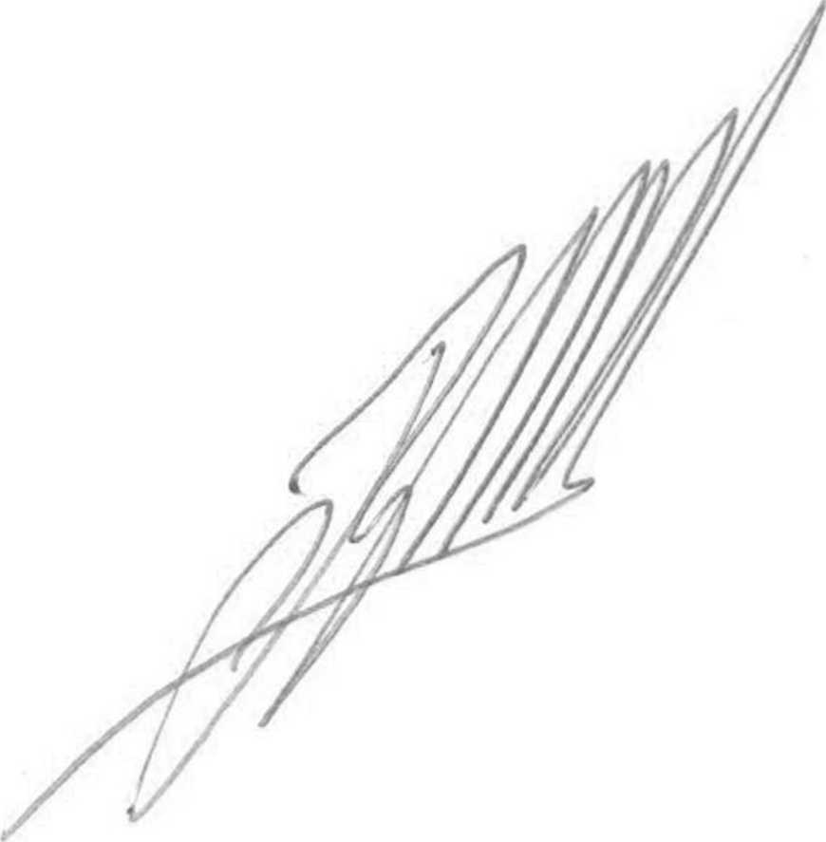
Совета депутатов В.И. Иванов

В.И. Иванов

